**Laporan Pratikum Internet of Things (IOT) Praktik Monitoring Suhu dan Kelembapan dengan ESP32 dan Blynk**

**Oleh**

*Maynanda Elisa Pasya T*

*Fakultas Vokasi, Universitas Brawijaya*

*Email:* [*maynandatbg@student.ub.ac.id*](mailto:maynandatbg@student.ub.ac.id)

**ABSTRAK**

Kegiatan praktikum ini bertujuan untuk mengimplementasikan sistem pemantauan suhu dan kelembapan berbasis Internet of Things (IoT) dengan memanfaatkan mikrokontroler ESP32 secara virtual melalui platform Wokwi. Data yang diperoleh ditampilkan secara real-time menggunakan aplikasi Blynk. Pengembangan program dilakukan menggunakan Visual Studio Code (VSCode) dengan dukungan ekstensi PlatformIO dan integrasi pustaka seperti DHTesp, WiFi, dan BlynkSimpleEsp32. Sensor DHT22 digunakan untuk mengambil data suhu dan kelembapan, yang kemudian dikirimkan ke Blynk melalui koneksi jaringan WiFi. Hasil simulasi menunjukkan sistem mampu berjalan secara optimal, ditandai dengan keberhasilan pembacaan data sensor serta pengiriman informasi secara langsung ke antarmuka Blynk. Penggunaan platform virtual memudahkan proses desain dan pengujian sistem tanpa memerlukan perangkat keras fisik. Praktikum ini menunjukkan bahwa kombinasi antara Wokwi, VSCode, dan Blynk merupakan solusi yang efisien dalam pengembangan dan simulasi proyek IoT skala kecil.

*Kata Kunci: IoT, ESP32, Wokwi, Blynk, Sensor DHT22, Monitoring Suhu dan Kelembapan, Simulasi*

***ABTRACT***

*This practical project aims to implement a temperature and humidity monitoring system based on the Internet of Things (IoT) using the ESP32 microcontroller in a virtual environment through the Wokwi platform. The collected data is displayed in real-time using the Blynk application. The development process is carried out using Visual Studio Code (VSCode) with the PlatformIO extension and integrated libraries such as DHTesp, WiFi, and BlynkSimpleEsp32. The DHT22 sensor is utilized to read temperature and humidity values, which are then transmitted to Blynk via a WiFi connection. Simulation results indicate that the system operates successfully, demonstrated by accurate sensor readings and real-time data delivery to the Blynk interface. The use of virtual platforms simplifies the design and testing process without the need for physical hardware. This project proves that the integration of Wokwi, VSCode, and Blynk is an effective approach for developing and simulating small-scale IoT projects.*

*Keywords: IoT, ESP32, Wokwi, Blynk, DHT22 Sensor, Temperature and Humidity Monitoring,Simulation*

1. **PENDAHULUAAN** 
   1. Latar Belakang

Perkembangan teknologi Internet of Things (IoT) telah membuka banyak peluang dalam berbagai bidang, salah satunya dalam sistem monitoring lingkungan. Monitoring suhu dan kelembapan merupakan aspek penting dalam berbagai sektor seperti pertanian, industri, dan rumah pintar. Dengan adanya teknologi seperti ESP32 dan aplikasi Blynk, proses monitoring dapat dilakukan secara real-time dan jarak jauh hanya dengan bantuan smartphone.

ESP32 adalah mikrokontroler yang dilengkapi dengan konektivitas WiFi dan Bluetooth, serta memiliki performa yang lebih tinggi dibanding pendahulunya. Dengan mengintegrasikan sensor suhu dan kelembapan seperti DHT11 atau DHT22, ESP32 dapat digunakan untuk membaca data lingkungan. Data ini kemudian dikirimkan ke aplikasi Blynk untuk ditampilkan secara real-time. Praktikum ini bertujuan untuk memberikan pemahaman praktis kepada mahasiswa mengenai implementasi dasar IoT untuk monitoring lingkungan menggunakan ESP32 dan Blynk.

* 1. Tujuan
* Menerapkan simulasi monitoring suhu dan kelembapan menggunakan ESP32 melalui Wokwi.
* Menghubungkan sistem monitoring ke aplikasi Blynk untuk menampilkan data secara real-time.
* Meningkatkan kemampuan mahasiswa dalam pemrograman IoT menggunakan platform virtual dan cloud service.

1. **METODOLOGI**
   1. Alat dan bahan

Alat:

* Laptop
* Platform Wokwi
* Platform Visual Studio Code (VSCode)
* Platform Blynk

Bahan:

* ESP32 (Virtual dalam platform Wokwi)
* LED Virtual
* Sensor DHT22
* Resistor Virtual
* Bahasa Pemrograman C++ dengan pustaka Arduino
  1. Langkah Implementasi

1. Jalankan aplikasi Visual Studio Code (VSCode) terlebih dahulu.
2. Lakukan pengunduhan dan pemasangan ekstensi PlatformIO serta Wokwi di dalam VSCode.
3. Buatlah sebuah proyek baru menggunakan PlatformIO dengan board ESP32 sebagai target.
4. Akses situs resmi Wokwi melalui browser.
5. Mulailah proyek simulasi baru di platform Wokwi.
6. Tambahkan komponen sensor DHT22 dan LED ke dalam proyek tersebut.
7. Gunakan pustaka WiFi.h, BlynkSimpleEsp32.h, dan DHTesp.h untuk mendukung pemrograman.
8. Definisikan variabel-variabel yang diperlukan agar koneksi ke Blynk berhasil, seperti Template ID, Auth Token, dan informasi jaringan WiFi.
9. Kirimkan data suhu dan kelembapan ke aplikasi Blynk menggunakan fungsi Blynk.virtualWrite.
10. Setelah diagram rangkaian selesai disusun di Wokwi, salin isi file diagram.json ke dalam proyek di VSCode.
11. Buka aplikasi Blynk dan buat proyek baru di dalamnya.
12. Tambahkan perangkat (widget) untuk menampilkan informasi suhu dan kelembapan secara real-time.
13. Masukkan Auth Token dari proyek Blynk ke dalam program ESP32.
14. Jalankan program untuk memulai proses monitoring secara virtual.
15. **HASIL & PEMBAHASAN**

Setelah seluruh tahapan implementasi selesai dilakukan, simulasi monitoring suhu dan kelembapan berbasis ESP32 berhasil dijalankan secara virtual menggunakan platform Wokwi dan Visual Studio Code. Sistem bekerja dengan baik, di mana sensor DHT22 mampu membaca data suhu dan kelembapan secara real-time. Nilai-nilai tersebut kemudian dikirimkan melalui koneksi virtual WiFi ke aplikasi Blynk, yang menampilkannya dalam bentuk angka melalui widget yang telah ditentukan sebelumnya.

Selama proses simulasi, nilai suhu dan kelembapan yang ditampilkan di Blynk akan terus diperbarui sesuai pembacaan sensor. Ketika kondisi lingkungan dalam simulasi berubah, nilai pada aplikasi Blynk pun ikut menyesuaikan, menandakan bahwa sistem berjalan dengan responsif. LED virtual yang terhubung juga dapat difungsikan sebagai indikator visual jika ditambahkan logika kontrol, misalnya menyala saat suhu melewati ambang batas tertentu.

Keberhasilan pengiriman data dari ESP32 ke Blynk menunjukkan bahwa koneksi antarplatform sudah terintegrasi dengan baik. Selain itu, penggunaan Wokwi sangat membantu dalam proses simulasi karena memungkinkan pengujian sistem tanpa perangkat keras fisik. Platform Visual Studio Code yang dipadukan dengan PlatformIO memberikan kemudahan dalam pengelolaan kode dan debugging, sedangkan Blynk sangat efektif dalam menampilkan data sensor secara menarik dan interaktif.

Hasil praktikum ini menunjukkan bahwa teknologi IoT dapat diimplementasikan secara efisien dalam lingkungan melalui wokwi dengan tetap memberikan pengalaman yang hampir menyerupai penggunaan perangkat nyata.

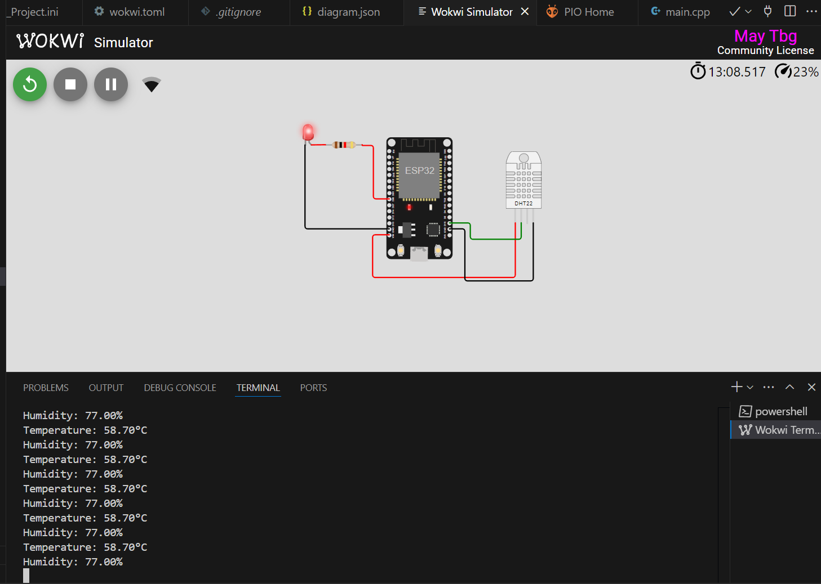

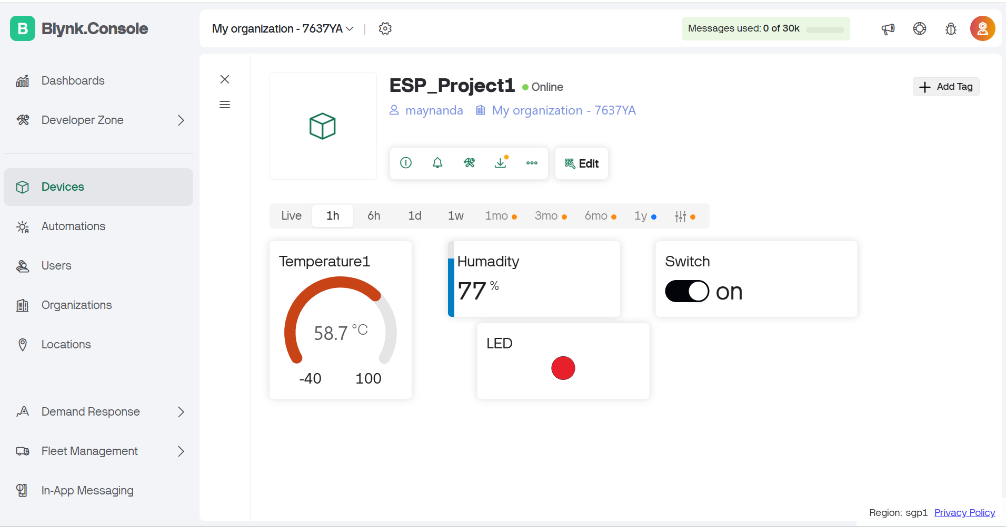

1. **LAMPIRAN KODE**

* Kode Program Main.cpp

#include <Arduino.h>

#define BLYNK_TEMPLATE_ID "TMPL6Ja8aRzLu"

#define BLYNK_TEMPLATE_NAME "rifcha syabani fatullah 30"

#define BLYNK_AUTH_TOKEN "7629iSGppGh8Dg97pzmNobQ-dqZmlkeP"

#define BLYNK_DEVICE_NAME "Esp32IoT"

#define BLYNK_PRINT Serial

#include <WiFi.h>

#include <BlynkSimpleEsp32.h>

#include <DHTesp.h>

char auth[] = BLYNK_AUTH_TOKEN ;

char ssid[] = "Wokwi-GUEST"; //nama hotspot yang digunakan

char pass[] = "";

const int DHT_PIN = 15;

int value0, value1, value2, value3, value6;

byte LED_R = 26;

byte LED_Y = 27;

byte LED_G = 14;

byte LED_B = 12;

DHTesp dht;

BlynkTimer timer;

//function untuk pengiriman sensor

void sendSensor()

{

TempAndHumidity data = dht.getTempAndHumidity();

//menampilkan temperature pada Serial monitor

Serial.print("% Temperature: ");

Serial.print(data.temperature);

Serial.println("C ");

Serial.print("% Kelembaban: ");

Serial.print(data.humidity);

Serial.println("% ");

Blynk.virtualWrite(V4, data.temperature);

Blynk.virtualWrite(V1, data.humidity);

}

BLYNK_WRITE(V2)

{

int nilaiBacaIO =param.asInt();

digitalWrite(LED_R, nilaiBacaIO);

Blynk.virtualWrite(V3, nilaiBacaIO);

}

void setup()

{

// Debug console

Serial.begin(115200);

dht.setup(DHT_PIN, DHTesp::DHT22);

pinMode(LED_R, OUTPUT);

Blynk.begin(auth, ssid, pass);

timer.setInterval(1000, sendSensor);

}

void loop()

{

Blynk.run(); //menjalankan blynk

timer.run(); //menjalankan timer

}

* Kode Program diagram.json

{

"version": 1,

"author": "Maynanda",

"editor": "wokwi",

"parts": [

{ "type": "wokwi-esp32-devkit-v1", "id": "esp", "top": -278.9, "left": 52.76, "attrs": {} },

{

"type": "wokwi-led",

"id": "led1",

"top": -306.4,

"left": -89.47,

"attrs": { "color": "red" }

},

{

"type": "wokwi-resistor",

"id": "r5",

"top": -274.74,

"left": -44.52,

"attrs": { "value": "1000" }

},

{

"type": "wokwi-dht22",

"id": "dht1",

"top": -260.42,

"left": 247.56,

"attrs": { "temperature": "58.7", "humidity": "77" }

}

],

"connections": [

[ "esp:TX0", "$serialMonitor:RX", "", [] ],

[ "esp:RX0", "$serialMonitor:TX", "", [] ],

[ "led1:A", "r5:1", "red", [ "v0" ] ],

[ "r5:2", "esp:D26", "red", [ "v1.2", "h17.93", "v81.46" ] ],

[ "dht1:VCC", "esp:VIN", "red", [ "v87.6", "h-228.22", "v-54.65" ] ],

[ "dht1:GND", "esp:GND.1", "black", [ "v93.06", "h-109.48", "v-76.5" ] ],

[ "dht1:SDA", "esp:D15", "green", [ "v26.39", "h-81.44", "v-19.67" ] ],

[ "led1:C", "esp:GND.2", "black", [ "v0" ] ]

],

"dependencies": {}

}